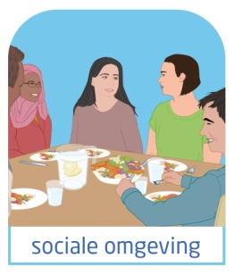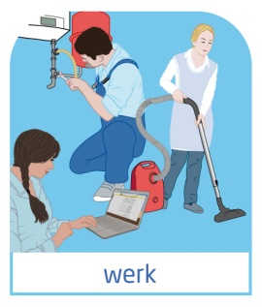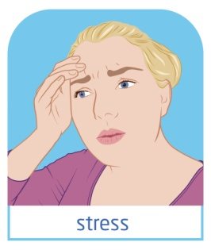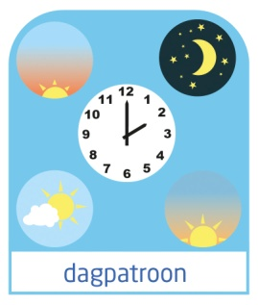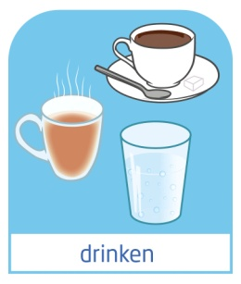
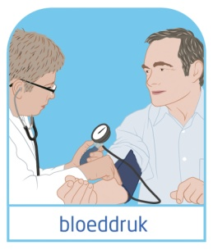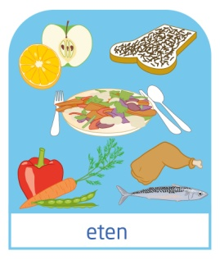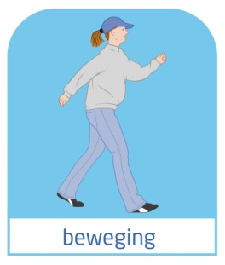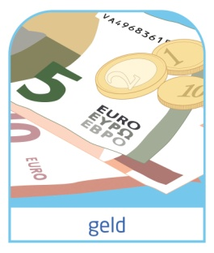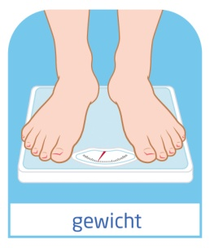

Tip: maak je eigen gesprekskaart
Maak je eigen selectie: klik op de afbeeldingen en vergroot, verklein, versleep naar een rij naar keuze. Met de muis of pijltjestoetsen
klik je op de ruimtes tussen de afbeeldingen en met de spatietoets maak je de witruimtes tussen de afbeeldingen groter of kleiner.
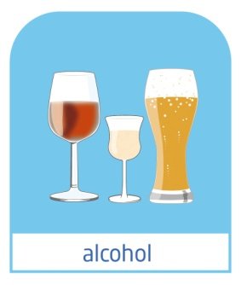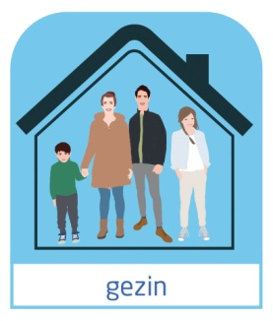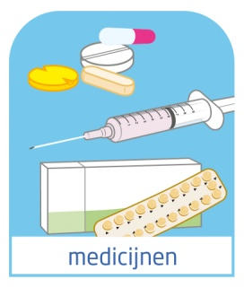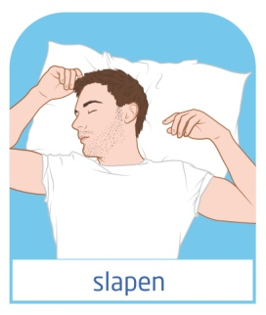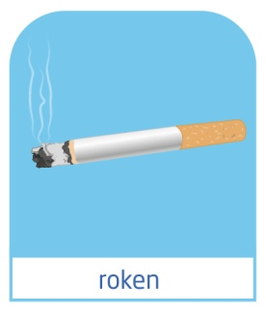

Download de handleiding bij de gesprekskaart
Illustraties: copyrights Medical Visuals - Maartje Kunen ©. De illustraties mogen niet voor andere doeleinden worden gebruikt zonder voorafgaande schriftelijke toestemming.

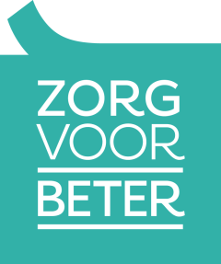

Meer informatie over persoonsgerichte zorg? Kijk op www.zorgvoorbeter.nl

